|  |  |
| --- | --- |
| **DOKUMENTASI EKSTERNAL**  ***External Documentation*** |  |
| **PROYEK**  ***Project*** |
| **MATAKULIAH COMP7084 – MULTIMEDIA SYSTEMS**  ***Subject*** |
| SEMESTER GANJIL 2019/ 2020 ***Odd Semester Year 2019/ 2020*** |

## Judul Proyek

*Project Title*

IN’s Boba Shop

## Abstrak

*Abstract*

IN’s Boba Shop application adalah aplikasi yang dibuat untuk mempromosikan produk boba dan membantu user untuk mengetahui informasi dari IN’s boba shop.

## Pendahuluan

*Introduction*

Dalam aplikasi ini, terdapat informasi mengenai profile, menu beserta harga dan lokasi mengenai IN’s boba shop. Terdapat juga link media sosial dan video untuk mempromosikan produk.

## Dokumentasi

*Report / Documentation*

1. 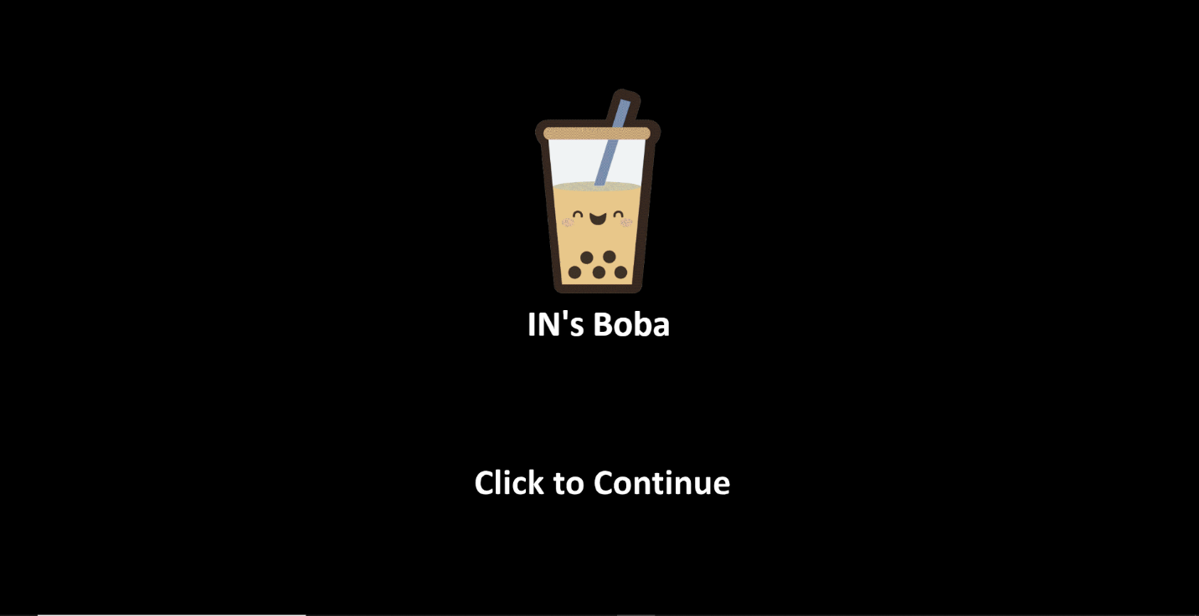Terdapat animasi pada awal yang dilanjutkan dengan munculnya tombol “Click to Continue” yang harus di klik untuk melanjutkan ke halaman selanjutnya.
2. 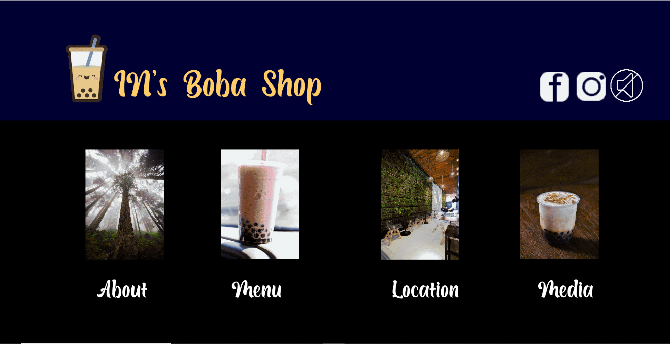Setelah itu akan terbuka homepage dari aplikasi ini. Terdapat logo, nama toko dan menu halaman. Disini terdapat *classic tween* untuk memunculkan teks beserta gambar. Terdapat button about, menu, location, media untuk menghubungkan ke halaman yang dituju. Selain itu, terdapat tombol dengan logo facebook dan Instagram untuk membuka browser menuju web yang diklik. Terdapat tombol sound yang digunakan untuk memutar lagu ataupun mematikan lagu.
3. 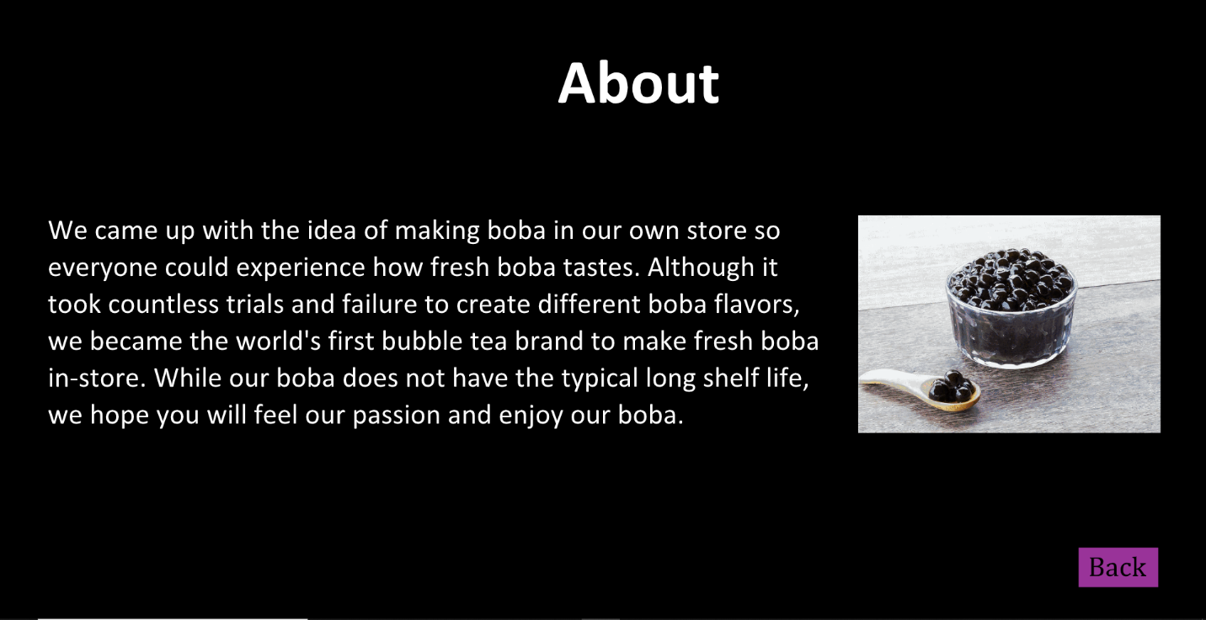Pada halaman ‘about’, terdapat animasi loading yang menggunakan motion guide dan masking. Setelah loading, akan terbuka halaman about yang berisi tentang penjelasan produk boba dan gambar boba. Terdapat *classic tween* untuk efek masuknya teks dan gambar. Terdapat button back dibawah kanan untuk kembali ke homepage.
4. Pada halaman ‘menu’, terdapat animasi loading yang menggunakan motion guide dan masking. Setelah loading, akan terbuka halaman menu yang berisi foto, nama minuman dan harga masing-masing minuman. Terdapat button “buy now” yang apabila diklik akan terbuka website IN’s boba shop untuk membeli produk yang ditawarkan. Terdapat button back dibawah kanan 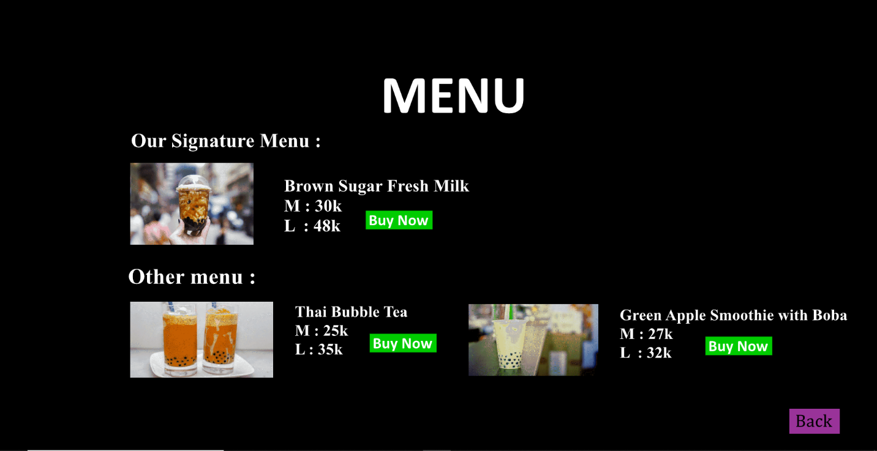untuk kembali ke homepage.
5. 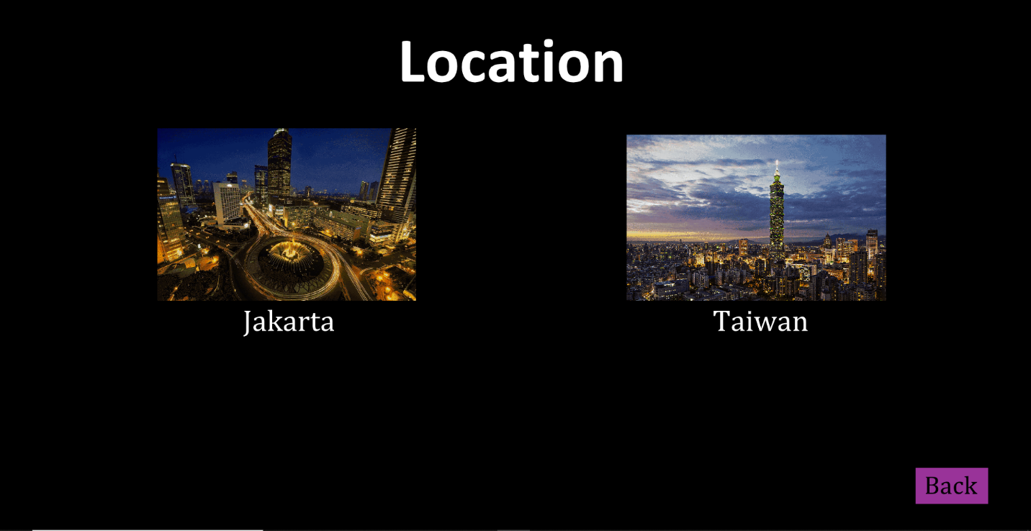Pada halaman ‘location’, terdapat animasi loading menggunakan *shape tween*. Terdapat dua gambar lokasi yang apabila diklik akan zoom in menggunakan *virtual camera.* Terdapat tombol back untuk kembali ke homepage.

1. 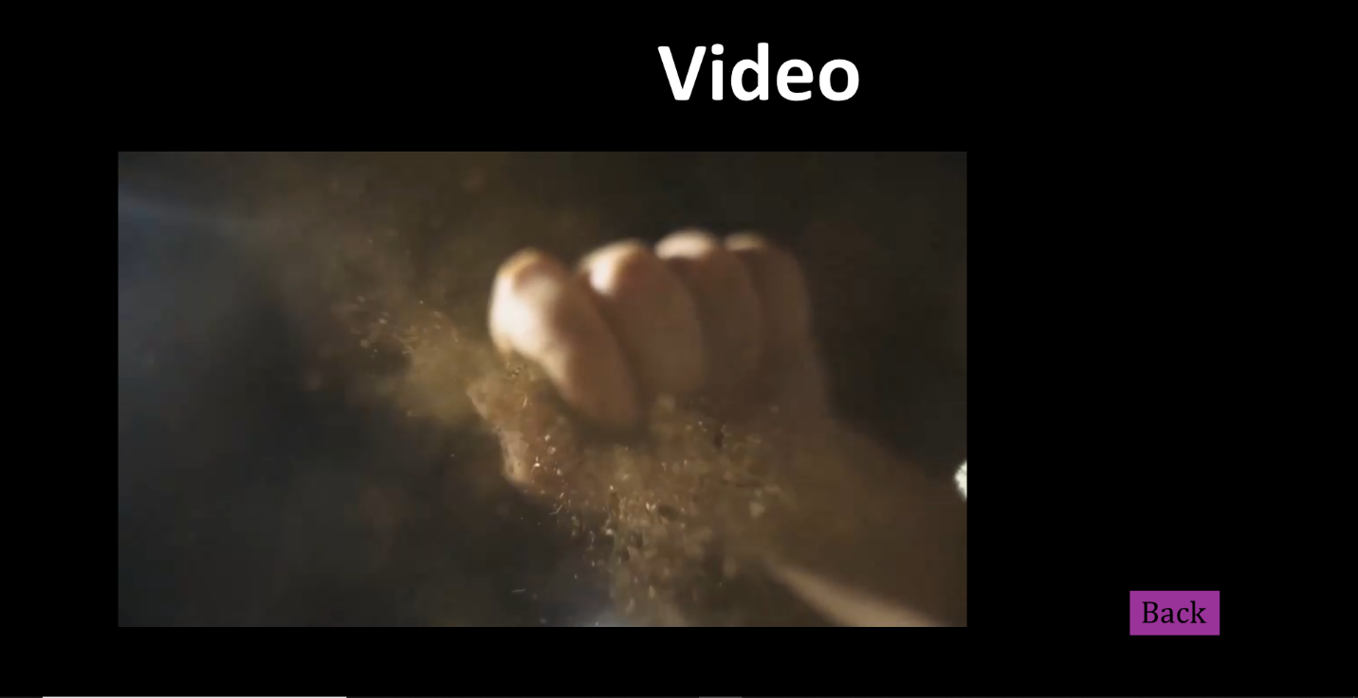Pada halaman ‘media’, terdapat video promosi mengenai boba.

**Tambahan:**

* BUTTON:
* Sound (untuk *mute* atau *unmute*)
* Facebook
* Instagram
* Click to Continue
* Back
* About, Menu, Location, Media
* Buy now
* Gambar Jakarta dan Taiwan

Setiap button memiliki *event listener click.*

* MOVIE CLIP:
* Logo
* About
* Location
* Video

## Referensi

*References*

* **REFERENCES**
  + Tiger Sugar
  + Xing Fu Tang
  + OneZo
* **LINK**
  + <https://www.youtube.com/watch?v=-bIXiiaq6B4&list=OLAK5uy_lApQ-Rt_tskAvnHhZ9eSzv1CtC81TuCtU>
  + <https://unsplash.com/s/photos/vertical>
  + <https://www.pinterest.com/pin/37717715615144465/>
  + <https://fruitanews.org/2293/stories/what-is-boba-tea/>
  + <https://wallpapercave.com/jakarta-wallpapers>
  + <https://waralababubbledrink.weebly.com/>
  + <https://www.tokobubuk.com/id/thai-bubble-drink/>

Disiapkan Oleh,

*Prepared by,*

* **2201734606 – Wilson Jonathan**
* **2201739241 – Jevin Oktavianus**
* **2201780631 – Muhammad Rizqi Sulaiman**
* **1701332724 – Rizky Laksamanahendra**